24 ноября 2013 года
Улитки.
Что это за домик вроде завитушки
Едет по тропинке на лесной опушке?
Чей это домишко захотел кататься?
Смотрят ребятишки, смотрят и дивятся.
Подошли поближе, взяли на ладошку.
«Улитка, улитка, выстави рожки!»

В живом уголке детского сада появились удивительные жители – это виноградные улитки, которые проделали огромный путь, чтобы очутиться в Добрянке. А привезла их в подарок из Белоруссии заведующая детским садом Приходько Людмила Владимировна. Они быстро освоились на новом месте жительства, и вскоре появилось потомство.
Детишки подолгу стоят у аквариума, в котором поселились улитки, рассматривают, как они степенно ползают и просят их: «Улитка, улитка, выстави рожки!». И, благодарные за уходи внимание, улитки с удовольствием выполняют просьбу детей.
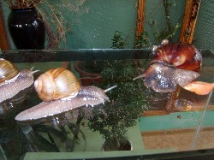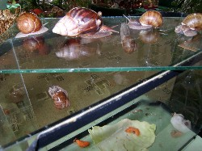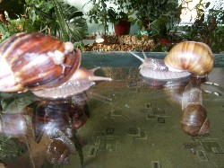
Виноградные улитки легко содержать в неволе.
Клетка, аквариум: стеклянная или пластиковая ёмкость с большой площадью дна, с хорошей вентиляцией.
Подложка (субстрат):смесь влажной (не мокрой, поскольку улитки могут утонуть) земли и гранулированного активированного угля в пропорции 6,5:1.
Чистка, уборка: постоянная чистка стекол, стен и прочих предметов от слизи.
Температура: дневная -20-22’С, ночная – 19’С. При падении температуры ниже 7’С улитки впадают в спячку.
Освещение: флуоресцентные лампы. Продолжительность светового дня – 12 часов.
Влажность: 85-95%.
Водоем: обязателен мелкий водоем. Воду меняют по мере загрязнения, но не реже одного раза в день.
Оформление: растения, камни, куски известняка, половинки труб (в них улитки прячутся от жары).
Кормление: можно давать: яблоки, листья яблонь, абрикосы, артишок, ячмень, бобы, капуста, ромашка, гвоздика, морковь, корни сельдерея, цитрусовые, клевер, огурцы (любимая еда), одуванчик, гибискус, живокость, лук-порей, салат (любимая еда), тыква, редька, редис, щавель, шпинат, душистый горошек, чертополох, помидоры, репа, пшеница, тысячелистник, цинния. Вовремя удаляйте все не съеденное продовольствие.
Минеральные подкормки (витамины): в контейнере всегда должен быть кальций.
